北京圆山大酒店
冷却塔更换方案和报价
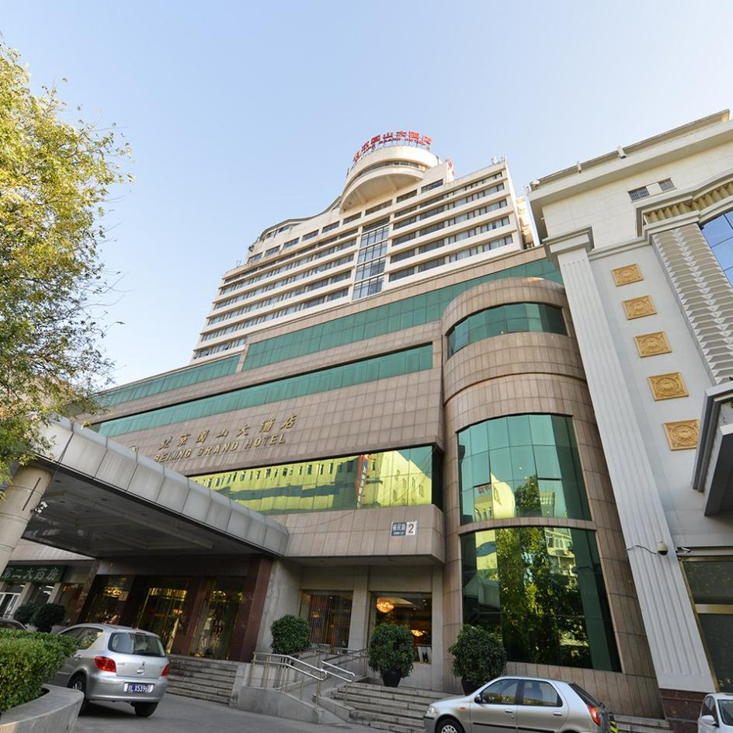

编制单位：北京三汇能环科技发展有限公司

编制时间：2023年10月13日

目录
- 概况和方案..............................3
- 冷却塔详细参数..........................4
- 冷却塔安装预算..........................6
- 公司介绍................................6

概况和方案
项目名称 |  | 北京园山大酒店 |  | 服务方 |  | 北京三汇能环科技发展有限公司
项目地址 |  | 北京市西城区德胜门外裕民路2号 |  | 客服电话 |  | 18001317823 18001317827
联系人 |  | 孟总/苏主任/黄工 |  | 方案编号 |  | NHGC-20230823-W-01-01-001
联系电话 |  | 13911527143/13901387005/13263307038 |  | 销售代表 |  | 徐利斌 18911280030
邮箱 |  |  |  | 技术代表 |  | 张立昆 13366920565
设 备 概 况
序号 | 设备名称 |  | 型号 | 单位 | 数量 |  | 生产日期 | 备注
1 | 直燃机 |  | 制冷量1125kw；制热量941kw | 台 | 2 |  | 2011年03月
2 | 冷却塔 |  | 冷却水量300m³/h | 台 | 2 |  | 2011年03月
3 | 冷却水泵 |  | 功率30KW | 台 | 3 |  | 2011年02月
4 | 冷温水泵 |  | 功率30KW | 台 | 3 |  | 2011年02月
项目简介 | - 空调系统设计简介： 两台直燃机（制冷量1125KW；制热量941kw）提供空调冷热源，辅助设备包含冷却塔两台、冷却泵三台、冷温泵三台； 2、现有辅助设备冷却塔运行年限久、噪音大、冷却效率差且局部损坏严重，不能满足直燃机冷却水需要。  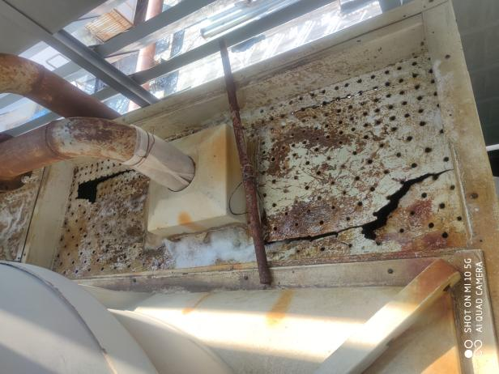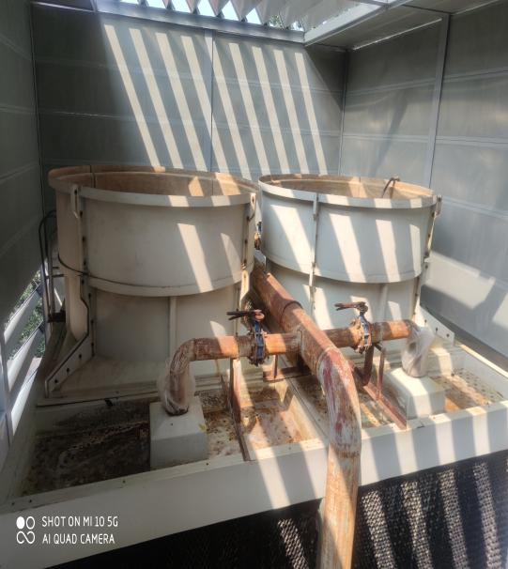
冷却塔更换方案 | 1、拆除原有两台冷却塔，安装一台冷却水量600m³冷却塔（品牌：大连斯频德），设备详细参数见第二条。 2、原有冷却塔槽钢底座需要保留并按照新冷却塔基础尺寸进行改造； 3、原有冷却塔供回水主管道保留，按照新冷却塔进出水管道接管尺寸进行改造； 4、在屋面安装冷却塔变频控制箱，采集供回水温度数据，根据设定值与实际值的差控制变频器频率。

- 冷却塔详细参数
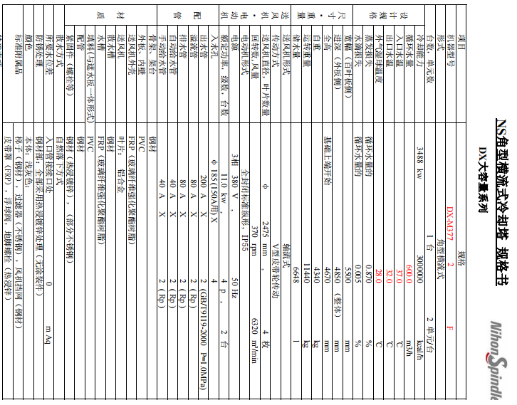
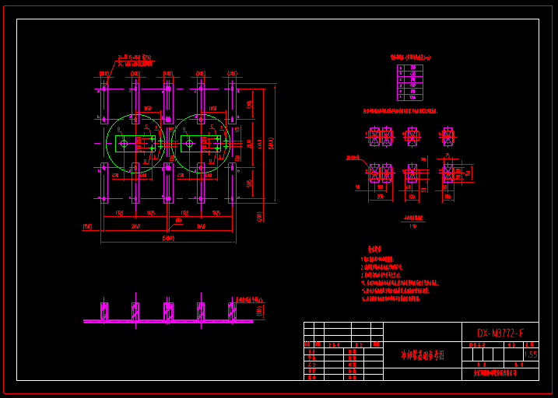

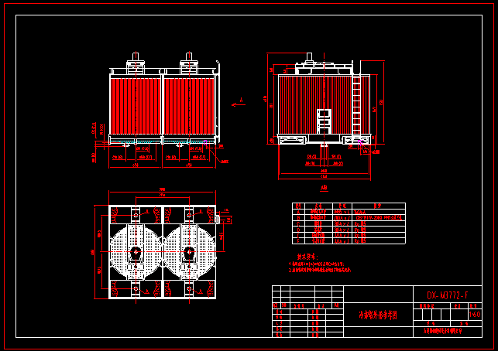

三、冷却塔安装预算 单位（人民币）：元
序号 | 部品/作业名称 |  | 型号 | 数量 | 单位 | 单价 | 金额/￥ | 备注
1 | 设备/材料销售 | 冷却塔 | DX-M3772-F | 1 | 台 | 198,500.00 | 198,500.00
1 | 设备/材料销售 | 槽钢底座 |  | 1 | 项 | 15,000.00 | 15,000.00
1 | 设备/材料销售 | 供回水及补水管道、阀门 |  | 1 | 项 | 60,000.00 | 60,000.00
1 | 设备/材料销售 | 变频控制柜 |  | 1 | 台 | 35,000.00 | 35,000.00
1 | 设备/材料销售 | 电气材料 |  | 1 | 项 | 15,000.00 | 15,000.00
1 | 设备/材料销售 | 含税小计（13%) |  |  |  |  | 323,500.00
2 | 施工 | 设备槽钢基础改造 |  | 1 | 项 | 20,000.00 | 20,000.00
2 | 施工 | 冷却塔拆除 |  | 1 | 项 | 20,000.00 | 20,000.00
2 | 施工 | 冷却塔安装 |  | 1 | 项 | 8,000.00 | 8,000.00
2 | 施工 | 电气安装 |  | 1 | 项 | 10,000.00 | 10,000.00
2 | 施工 | 管道阀门安装 |  | 1 | 项 | 50,000.00 | 50,000.00
2 | 施工 | 含税小计（9%) |  |  |  |  | 108,000.00
3 | 工程含税总计 |  |  | 肆拾叁万壹仟伍佰元整 |  |  | 431,500.00

四、公司介绍

1.三汇公司介绍
北京三汇能环科技发展有限公司（简称三汇公司），是一家中央空调设备集成服务公司，现有办公、维修场地5000余平米。专业从事双良、远大、开利、乐星（LG）、深蓝、荏原、特迈斯、松下（三洋）、同方川崎、约克、特灵、麦克维尔、格力等品牌中央空调的销售、安装调试、维护保养、大修改造、运行管理、机房托管等系列服务；承接暖通空调系统的工程设计和安装、合同能源管理服务；同时经营各大品牌空调系列配件。企业的前身是2002年创立的北京东方洁利中央空调技术服务中心，后因企业发展需要才在2007年重新更名。
我司现具备《中央制冷空调安装、维修A类I级资质》，《通过ISO9001质量体系认证书》、《国家高新技术企业证书》、《防腐化工清洗资质》、《中国节能协会会员证》、《中国空调制冷协会会员证》，拥有多项专利证书，在中央空调与制冷业界有着较为良好的口碑，是一家技术门类齐全、管理完善，各项技术综合运用较高的专业服务型公司，秉承“技术专精、态度专注、服务专一”的运营理念，为广大客户提供满意服务。
2013年始，我司增设耐氟电机修理部。其中，厂房臂吊车、电机修理专用桌台、电机专用干箱等修理工具一应齐全。应对比泽尔、汉钟，复盛、莱富康、开利、约克等压缩机的抱轴、不增载、排气温度高、奔油、运转摩擦尖叫、机械磨损、电机烧毁、绝缘老化、设备进水等常见的故障，我司20多年工作经验的专业技术员制定出一整套完备的修理技术规范与维修工艺流程，以确保修理质量，使得电机维修后客户的反应均为满意。
随着公司的不断发展壮大，我司现已拥有售后服务事业部、节能服务事业部、供销事业部、客服部、综合管理部、财务部等六大部门，员工60余人。其中售后服务部维修技术人员40余位，多位维修技师由各大厂家加盟，不仅精通于双良、远大、荏原、三洋、乐星、同方川崎、开利、特灵、约克、顿汉布什、特迈斯等品牌中央空调机组的维修保养，而且在系统故障的综合判断方面均具有丰富的实践经验，避免了因错误判断所带来的不必要的麻烦和损失，极大满足了客户维修保养需求。
我司还与零配件生产、经销商有着长期的友好合作关系，能大大缩短整个维修过程所需时间，减少因机组未能及时使用而带来的经济损失，使客户在任何情况下皆无后顾之忧。并在合肥、湖南、天津、成都、西安、广东等均设有办事处，保证各地的服务速度和质量。
我司的远期发展战略目标是以北京地区为中心，向周边城市辐射，成为中国专业中央空调维修保养、改造、托管和合同能源管理企业中的领航者。
- 三汇公司资质
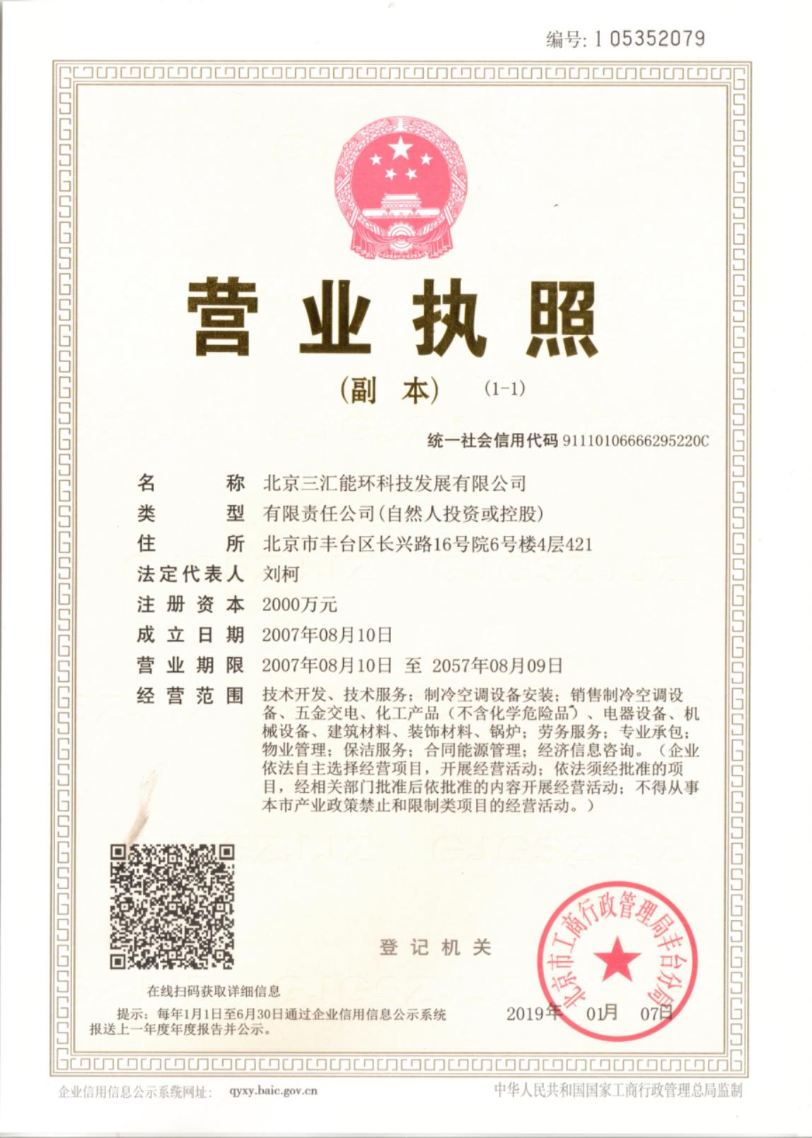
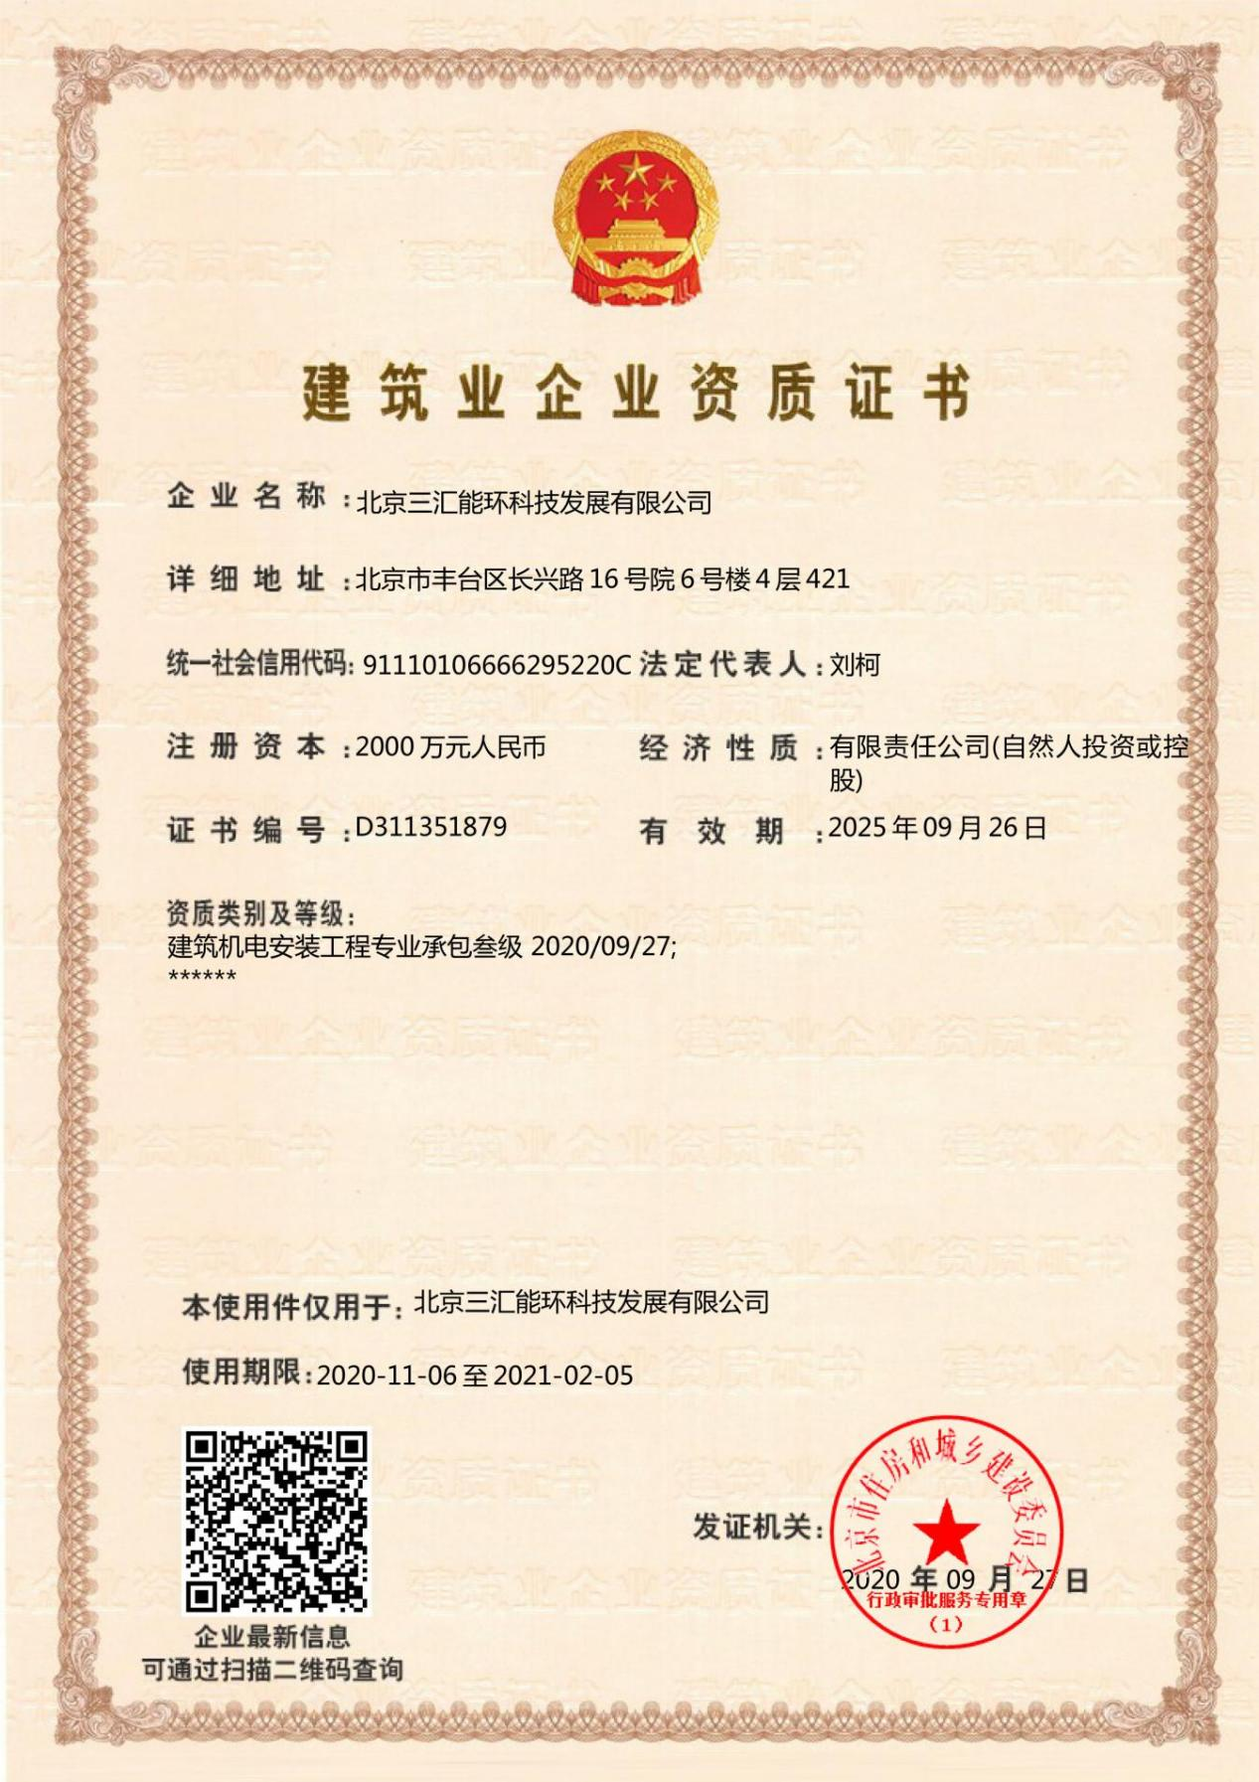
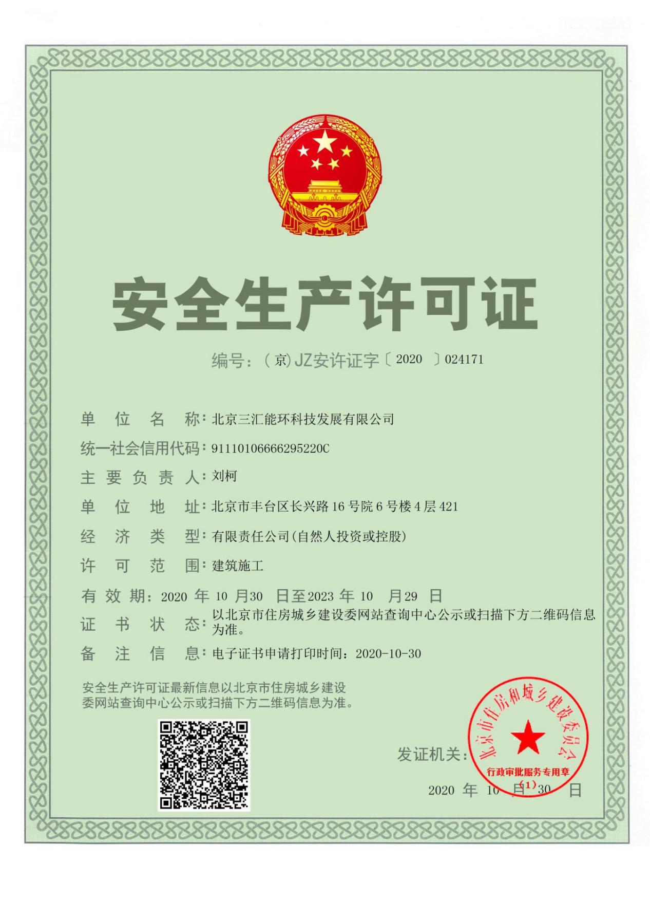
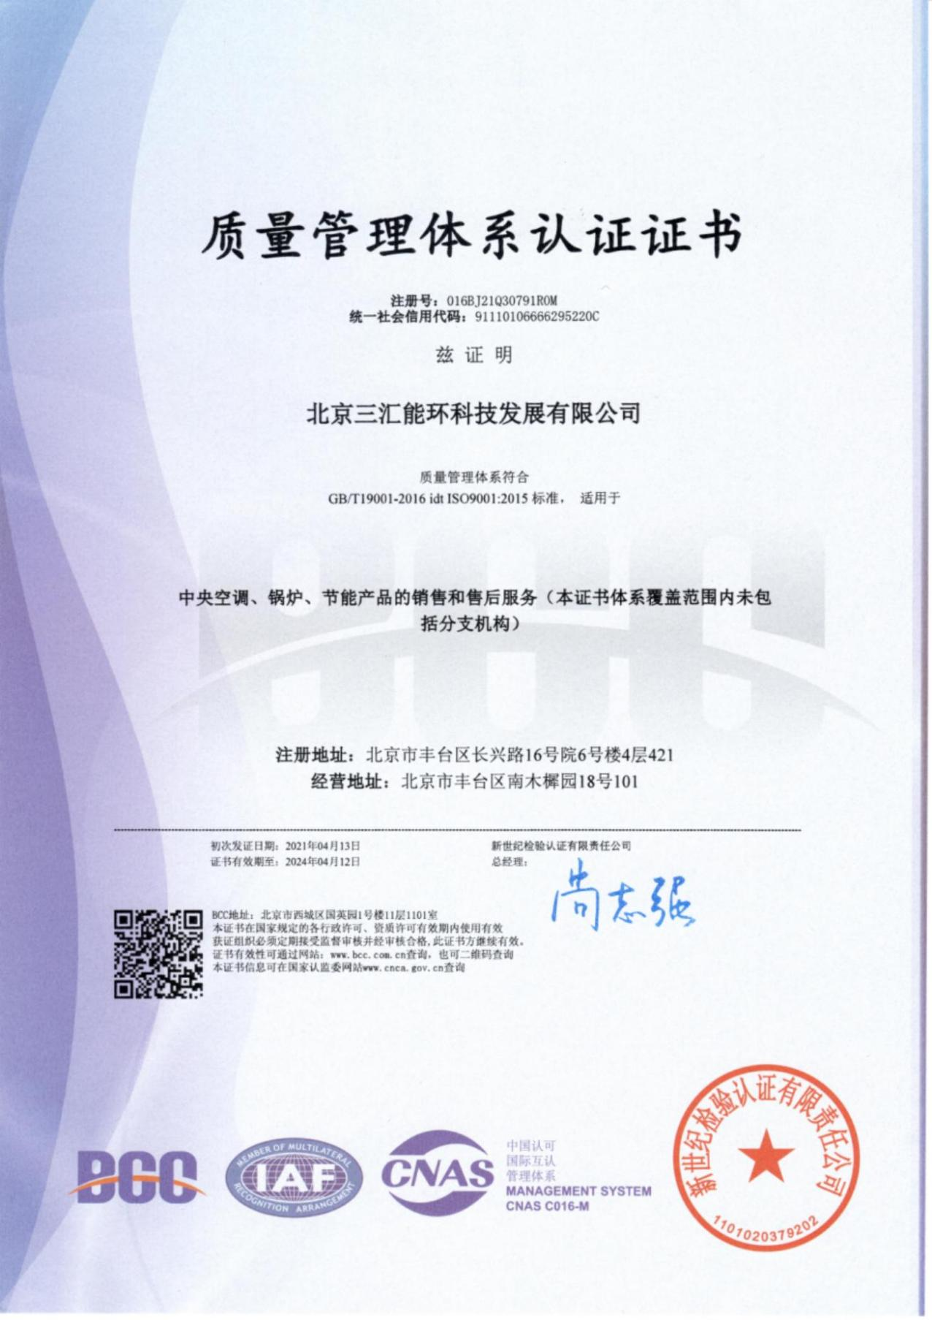
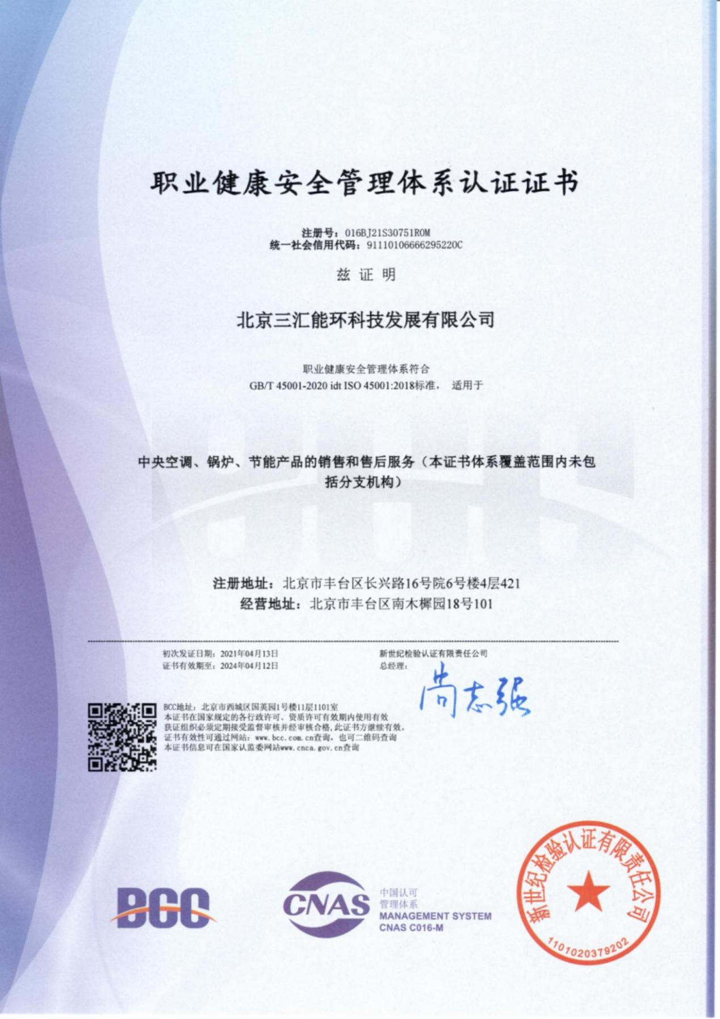
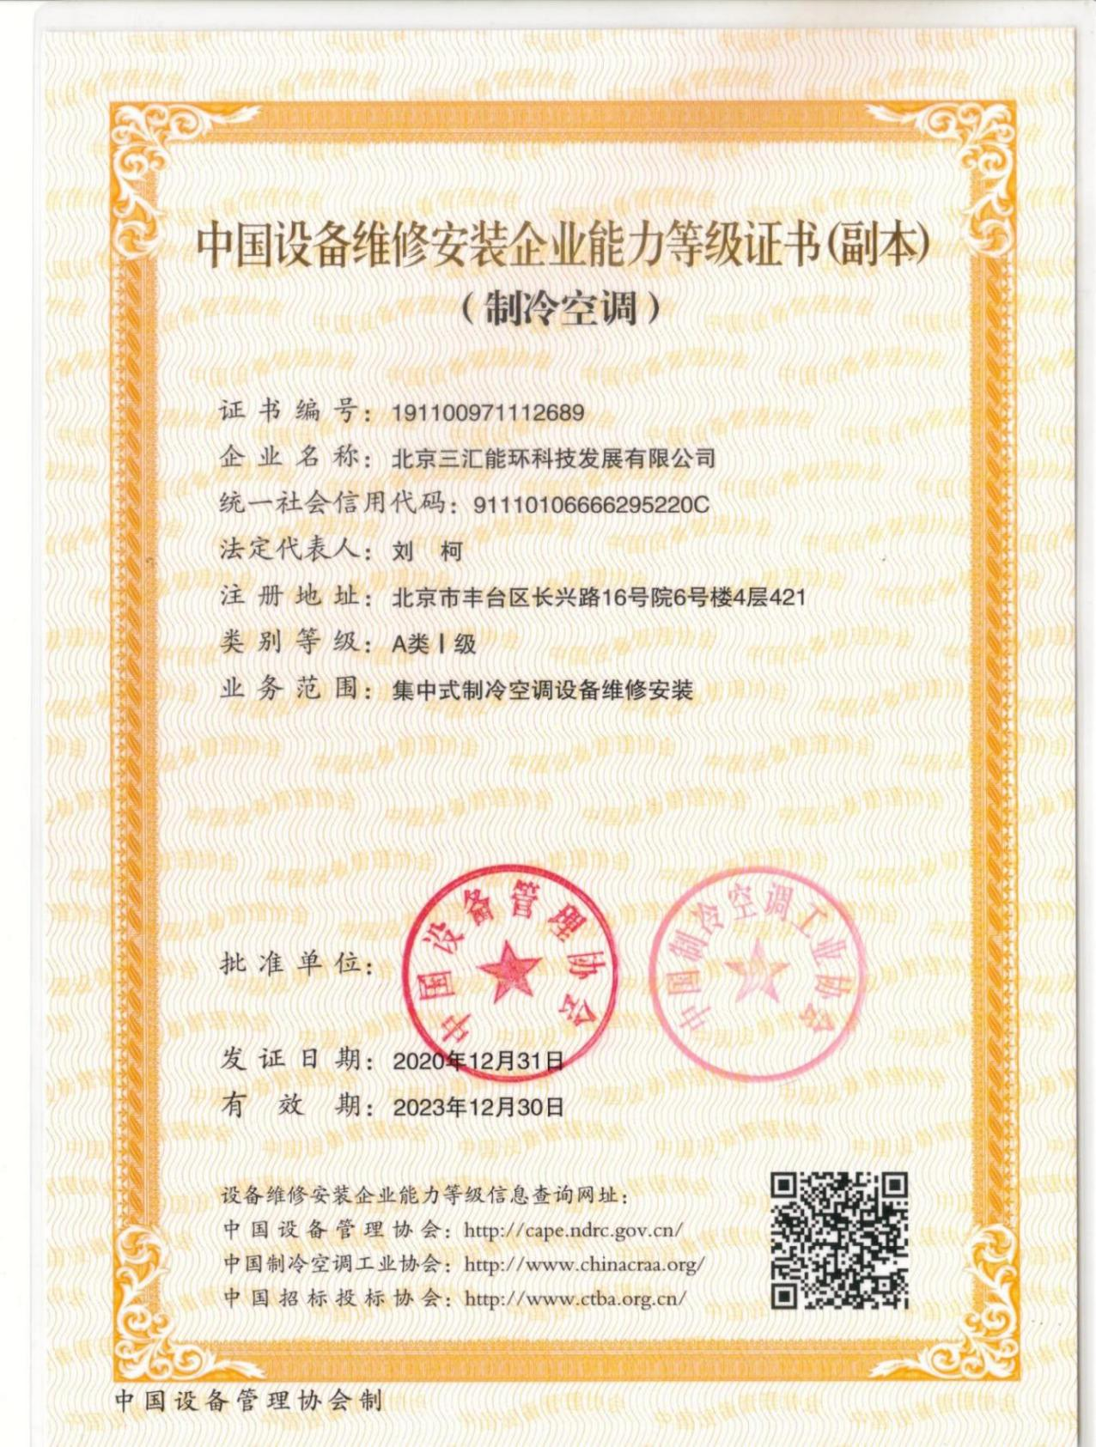

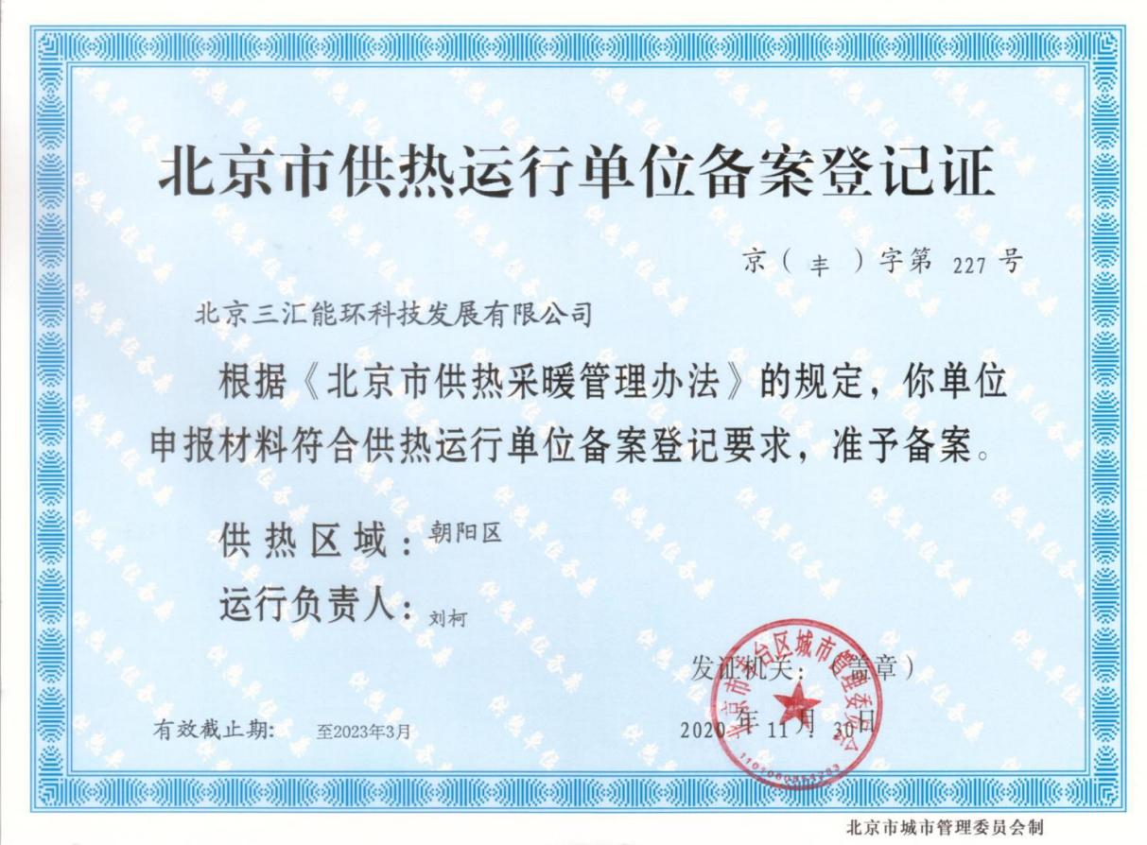
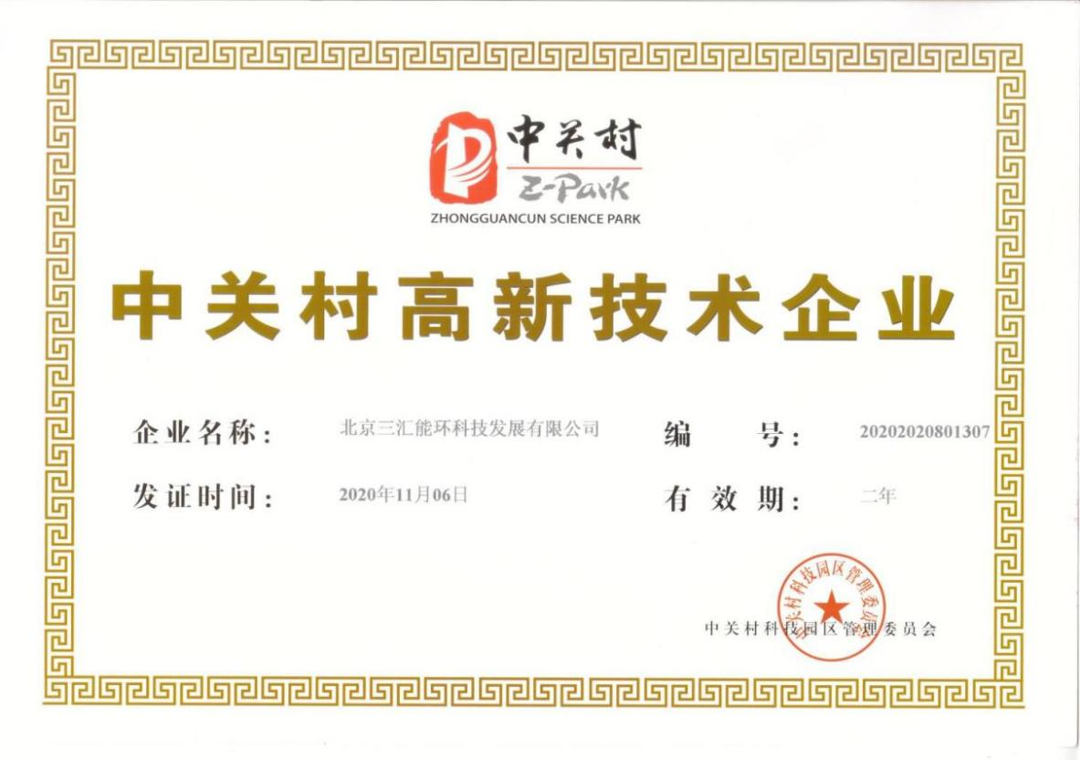
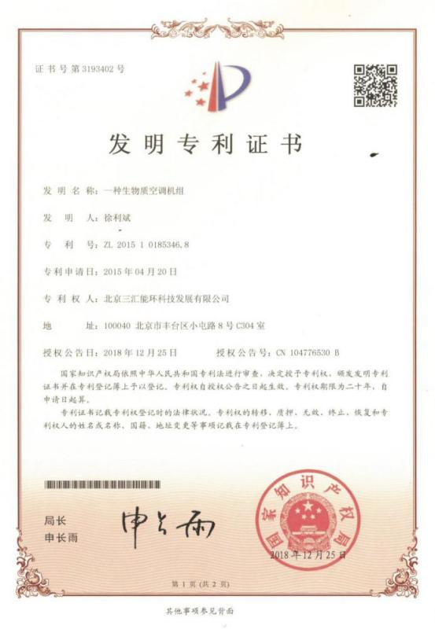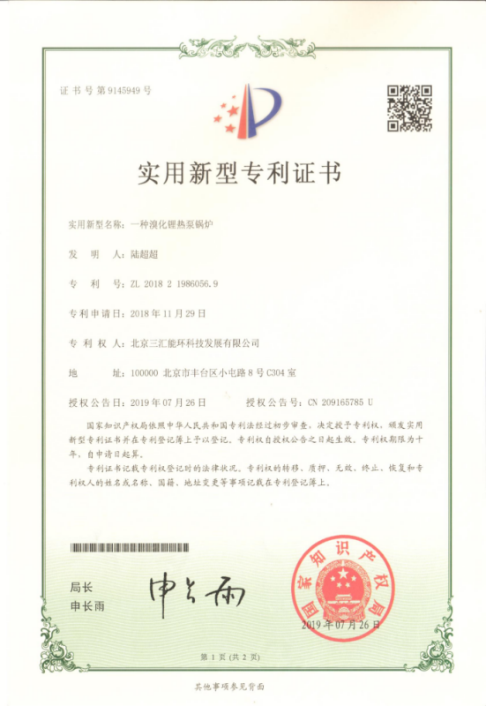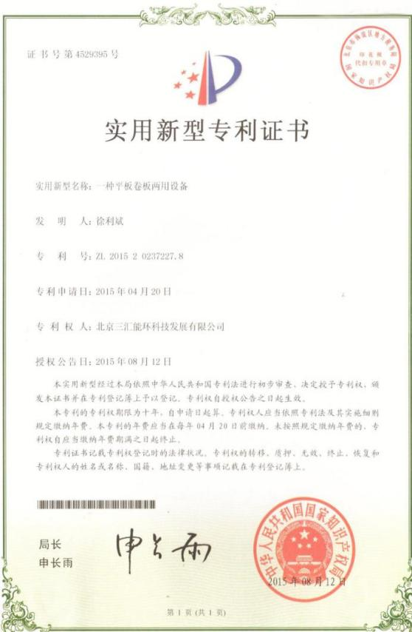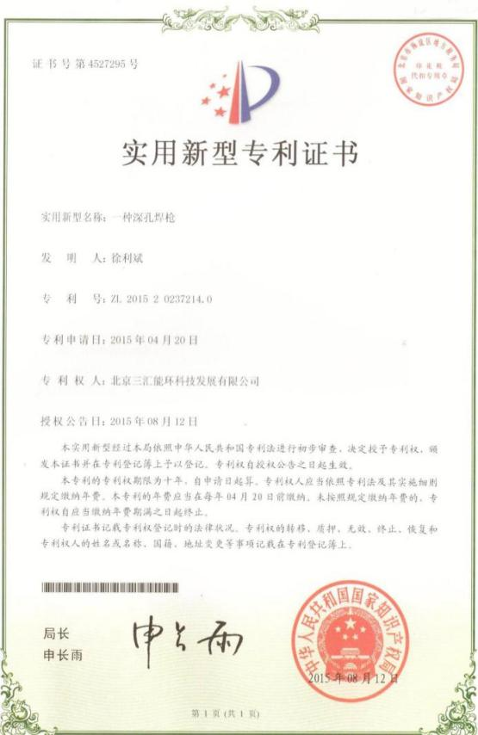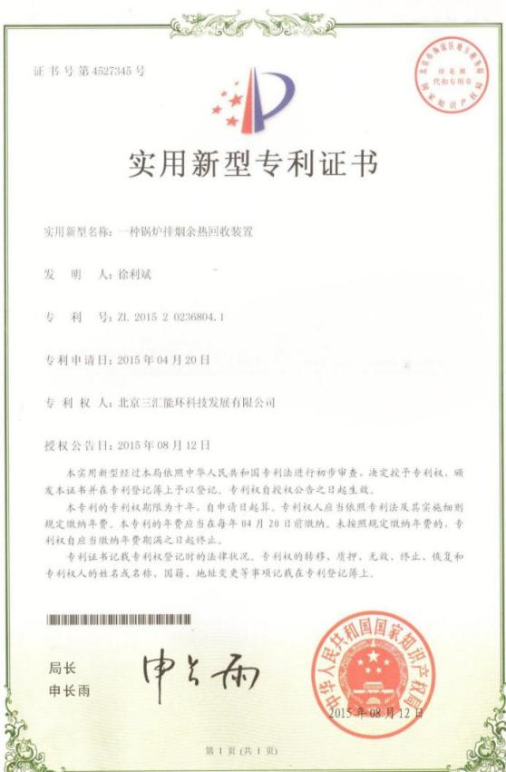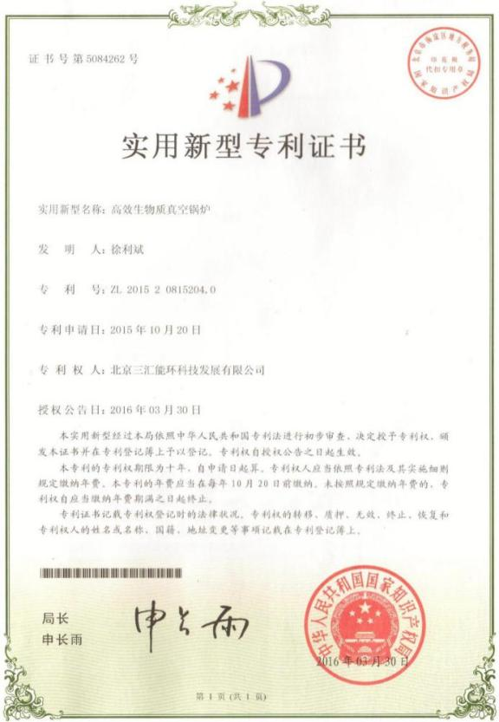

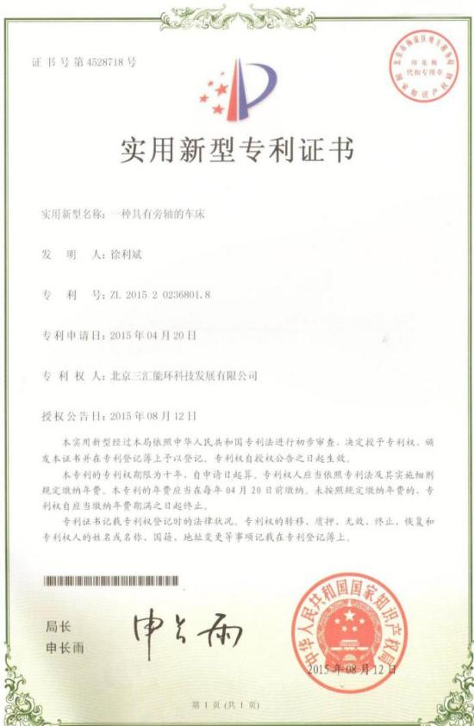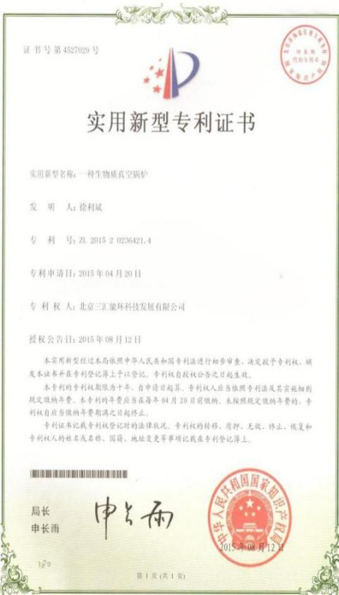

3.部分案例介绍
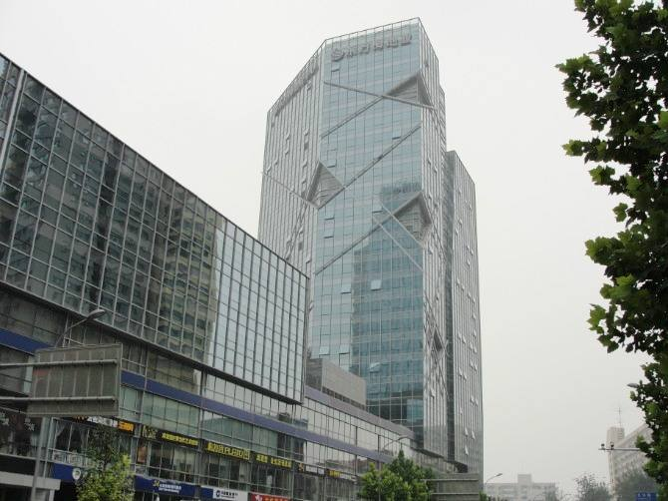 | 东方梅地亚是我公司与世界级物业管理公司签订的关于中央空调合同能源管理的项目，投资上千万，历时1年多，预计每年可帮该单位节省500万及以上的能耗成本，其合同能源管理带来的收益不可小觑。
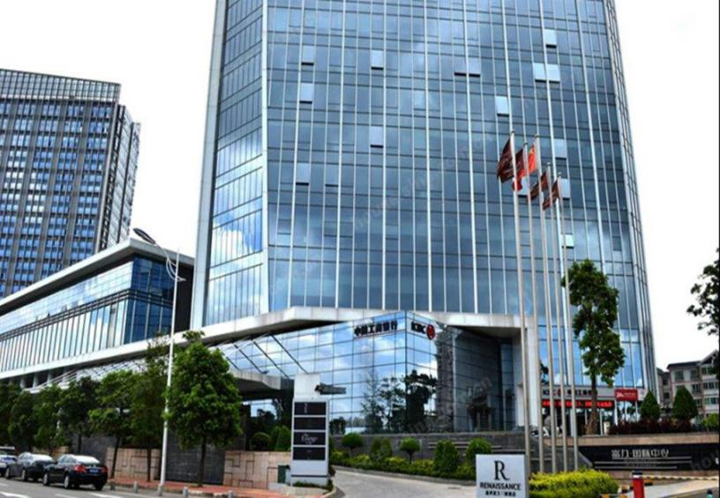  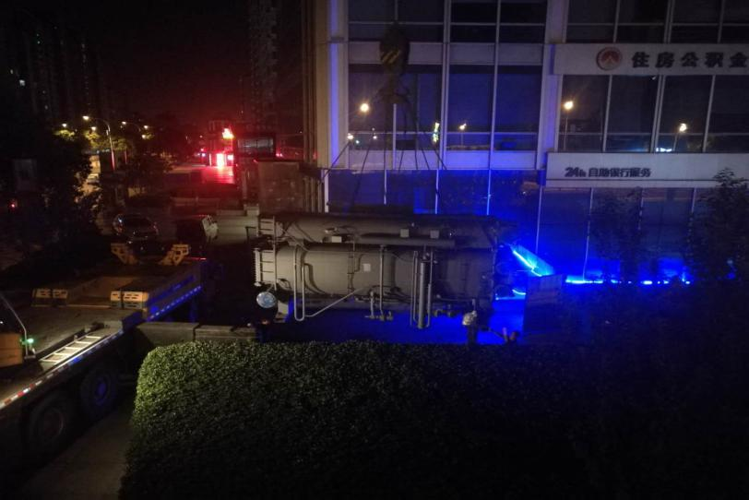 | 2018年4月，我公司中标富力万丽酒店中央空调节能改造，富力万丽酒店所使用中央空调直燃机，该直燃机使用已经超过15余年，使用能耗较大，在客户慎重考虑下，决定公开招标对进行中央空调节能改造。三汇能环在中央空调节能改造上拥有十分成熟的经验，并在中央空调节能改造领域有较为成熟的案例，凭着技术实力、人才、管理，在三汇人的一致努力下终于中标富力万丽酒店中央空调改造。
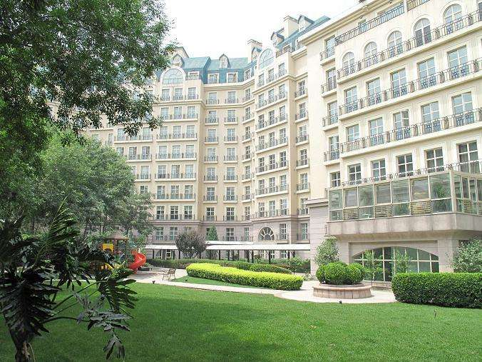 | 北京和乔丽晶公寓位于朝阳区将台路2号，建筑年代2000年空调、采暖建筑面积约58000平方米。原采用燃气直燃机组进行制冷和制热。2019年我司对其进行节能改造，预计每年可帮该单位节省100万及以上的能耗成本。

